Карта – навигатор «Дети в Интернете»

Специально в помощь родителям, которые занимают активную жизненную позицию и обучают своих детей современным инфокоммуникационным технологиям, но одновременно стремятся оградить своего ребёнка от нежелательной, негативной информации, предназначен детский браузер Гогуль.

Познавательно-развлекательный портал для детей, родителей и педагогов. Публикация обучающих компьютерных игр; виртуальных уроков для малышей по географии, химии, физике, экономике, иностранным языкам; оригинальных макетов развивающих и праздничных стенгазет; сценариев детских праздников; статей о развитии и обучении детей. Проведение викторин и конкурсов рисунков, поделок, фотографий, стихов, рассказов.

Развлекательный портал для детей, на котором дети найдут самые любимые мультфильмы.

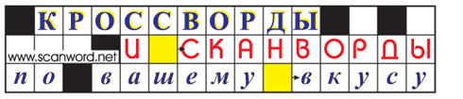
Вы ищете интересные сканворды? Сканворды для детей, ребусы, лабиринты, задачки "найти отличия".
Этот сайт для учеников младших и средних классов. ЗДЕСЬ вам не придется скучать. А главное, вы с пользой проведете свой досуг! -Как стать отличником?
-Как завоевать уважение одноклассников?
-Как завести новых друзей?
-Как выбрать подарок?
-Как убедить родителей завести домашнего питомца и как ухаживать за ним?
Ответы на все эти вопросы вы найдёте на сайте "5+ точка ру".

Учитель начальных классов МБОУ «Школа № 3»
Сергеева Олеся Валижановна

